初心者でもAIで月10万稼ぐ副業入門

目次
初心者でもAIで月10万稼ぐ副業入門 1
はじめに 3
第1章 なぜ今、AI副業なのか 5
副業の常識を変えたAIの登場 5
会社員こそAI副業が向いている理由 7
月10万円は現実的な目標か 8
第2章 まず始めるべきAIツール3選 10
AIツール選びで失敗しない3つのポイント 10
ツール1：ChatGPT（月20ドル） 11
ツール2：Claude（月20ドル） 12
ツール3：Canva（無料〜月1,500円） 13
第3章 今すぐ始められるAI副業5選 15
AI副業の選び方：3つの軸 15
副業1：AIライティング（月3〜10万円） 16
副業2：SNS運用代行（月5〜18万円） 17
副業3：AI画像生成・販売（月1〜5万円） 19
副業4：プロンプト販売（月3〜20万円） 20
副業5：Claude Code活用Web制作（月5〜30万円） 21
第4章 月10万円達成の具体的ロードマップ 23
準備期（0〜2週間）：土台を作る 23
立ち上げ期（1〜2ヶ月目）：月1〜3万円を目指す 25
成長期（3〜4ヶ月目）：月3〜7万円を目指す 26
安定期（5〜6ヶ月目）：月7〜10万円を達成する 27
第5章 収入を加速させる上級テクニック 29
テクニック1：本業の専門性で単価を10倍にする 29
テクニック2：リピートクライアントを作る 30
テクニック3：プロンプトを商品として販売する 31
テクニック4：外注化で収入を2倍にする 31
テクニック5：情報商材・コンテンツ販売に展開する 32
おわりに 34

はじめに
あなたは今、こんなことを考えていませんか？
「副業を始めたいけど、何から手をつければいいかわからない」
「AIって聞くと難しそうで、自分には無理だと思ってしまう」
「毎月の収入をもう少し増やしたいけど、時間がない」
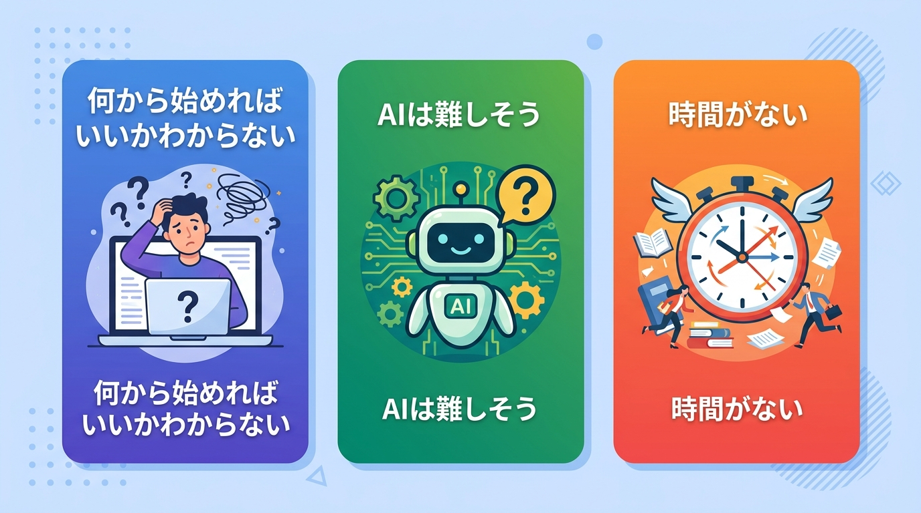
この本は、そんなあなたのために書きました。
**AIを使えば、副業の常識が変わります。
**
かつては「副業で月10万円」というと、週末を丸ごと潰すか、特別なスキルが必要でした。
しかし今は違います。
ChatGPTやClaudeといったAIツールを活用することで、1日1〜2時間の作業で月10万円を達成している人が続々と登場しています。
生成AI活用者の年間副収入は平均119万円。
つまり月平均約10万円という数字が、すでに現実のものとなっています。
本書では、AIの知識ゼロから始めて、5〜6ヶ月で月10万円を達成するロードマップを、具体的なステップとともに解説します。
難しい技術は一切不要です。
スマートフォンとパソコンがあれば、今日から始められます。
さあ、AIを味方にして、あなたの副業を加速させましょう。

第1章 なぜ今、AI副業なのか


副業の常識を変えたAIの登場
2022年末にChatGPTが登場して以来、副業の世界は劇的に変わりました。
それまで「副業で稼ぐ」ためには、特定のスキルや長い下積み期間が必要でした。

ライティング副業なら、SEOの知識が必要でした。
デザイン副業なら、Photoshopを何年も練習する必要がありました。
プログラミング副業なら、数百時間の学習が前提でした。
**しかしAIはその常識を覆しました。
**
AIに指示を出す（プロンプトを書く）だけで、プロ並みの文章・画像・コードが生成できる時代になったのです。

会社員こそAI副業が向いている理由

実は、**20〜50代の会社員こそAI副業に最も向いています。
**
理由は4つあります。
まず、安定した本業収入があるため、リスクを取らずに副業を試せます。
副業が軌道に乗るまで、焦る必要がありません。
次に、**本業の専門知識がそのまま武器になります。
**
営業職なら営業コンテンツ制作、経理職なら財務系記事、医療職なら医療ライティングと、あなたの業界知識はAI副業で高単価を実現する最大の差別化要因です。
さらに、**スキマ時間を活用できます。
**
通勤中、昼休み、寝る前の30分。
AIを使えば、細切れの時間でも質の高いアウトプットが出せます。
最後に、**初期費用がほぼゼロです。
**
必要なのは月3,000〜6,000円のAIツール代だけ。
パソコンとスマートフォンさえあれば始められます。

月10万円は現実的な目標か
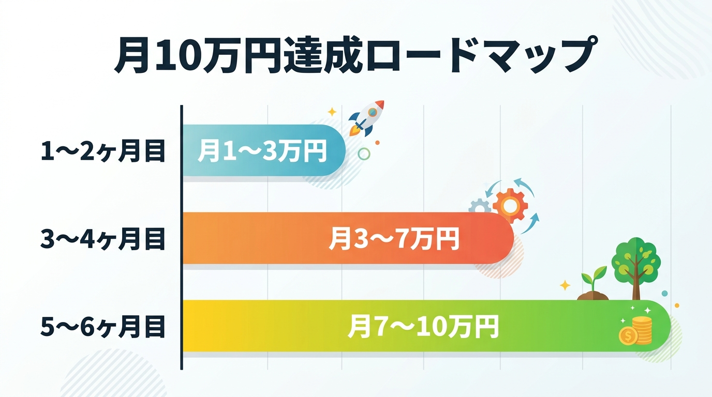
「月10万円は難しそう」と思う方もいるでしょう。
しかし数字は明確です。
副業開始から1〜2ヶ月目は月1〜3万円。
3〜4ヶ月目には月3〜7万円。
そして5〜6ヶ月目には月7〜10万円を達成する人が続出しています。
これは平均的なデータです。
本書のロードマップ通りに進めば、多くの方が6ヶ月以内に月10万円を達成できます。

第2章 まず始めるべきAIツール3選
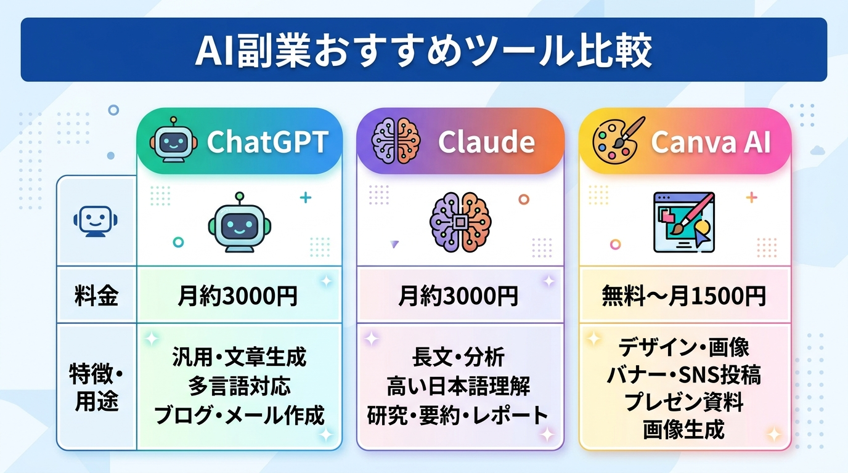

AIツール選びで失敗しない3つのポイント
AI副業を始めるにあたって、まず直面するのが「どのAIツールを使えばいいか」という問題です。
ChatGPT、Claude、Gemini、Midjourney……数えきれないほどのツールが存在します。
**初心者は欲張らず、まず3つのツールに絞りましょう。
**


ツール1：ChatGPT（月20ドル）
**ChatGPTは「副業のスイスアーミーナイフ」です。
**
文章作成、アイデア出し、メール文案、SNS投稿、翻訳、要約……あらゆるテキスト作業をこなします。
無料プランでも使えますが、**月20ドル（約3,000円）のPlusプランへのアップグレードを強く推奨します。
**
理由はシンプル。
GPT-4oが無制限で使えるようになり、作業効率が劇的に上がるからです。
月3,000円の投資で月10万円を稼げるなら、回収率は33倍です。

ツール2：Claude（月20ドル）
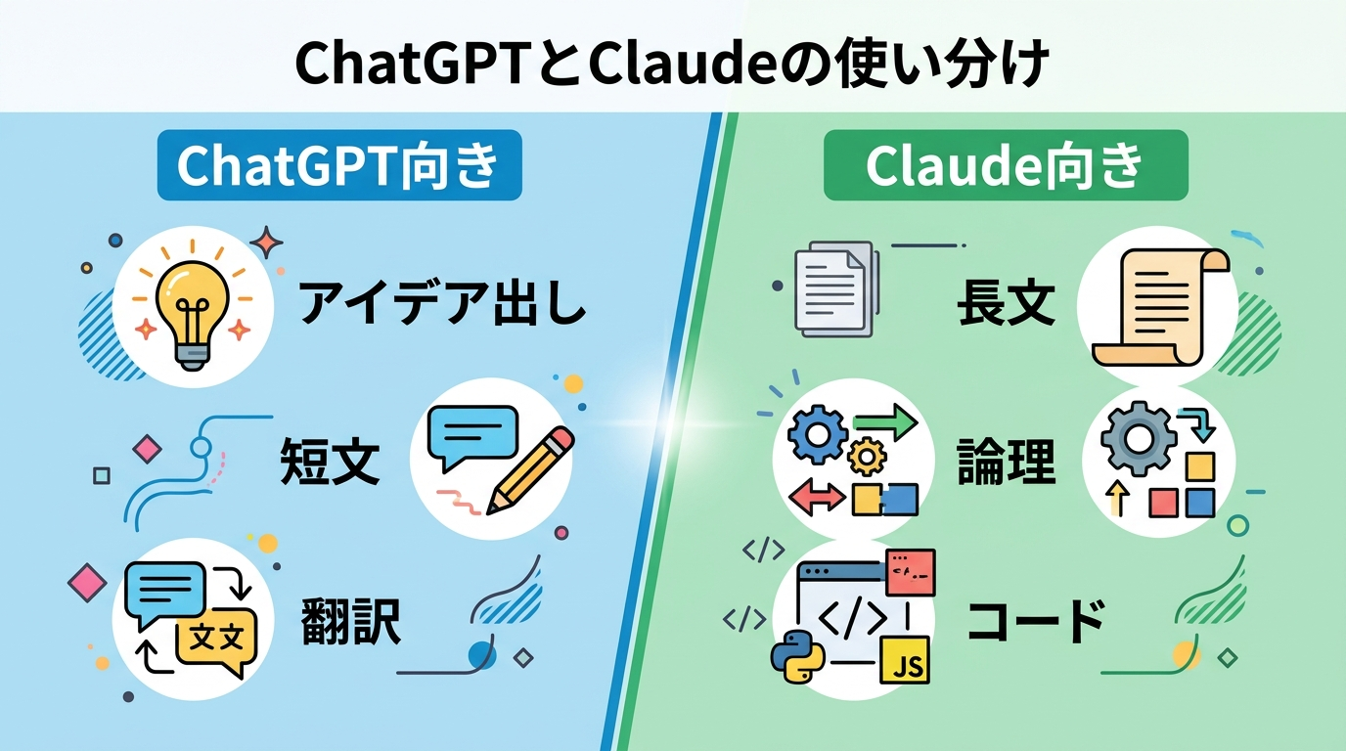
ClaudeはAnthropicが開発したAIで、長文の品質と論理的な文章においてはChatGPTを上回ると多くのユーザーが評価しています。
特に、ブログ記事やビジネス文書など、2,000字以上の長文コンテンツを書く場合はClaudeが有利です。
また、Claude Codeという機能を使えば、**プログラミング未経験者でもWebサイトが作れます。
**
実際に、IT企業の営業職（プログラミング未経験）がClaude Codeだけで月5万円のWeb制作副業を達成した事例も報告されています。

ツール3：Canva（無料〜月1,500円）
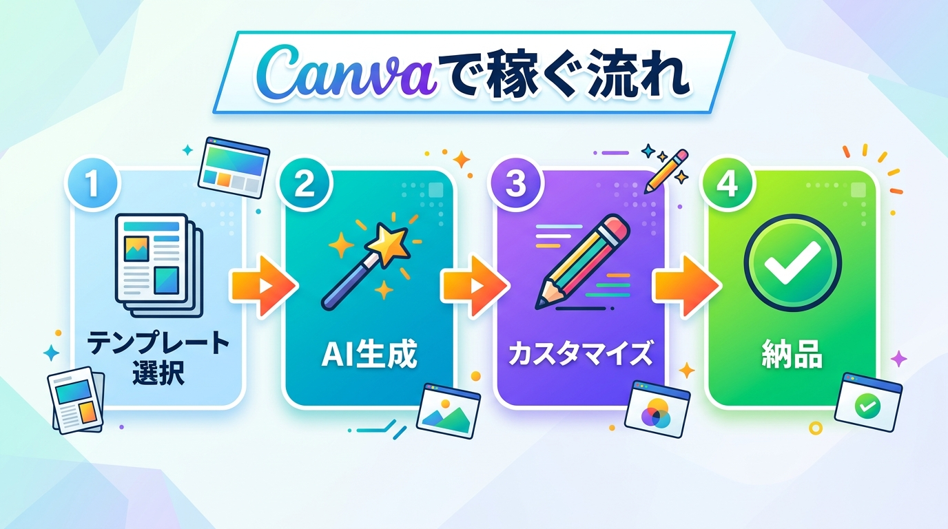
**Canvaは「デザインの民主化」を実現したツールです。
**
デザイン経験ゼロでも、プロ並みのSNS画像・サムネイル・プレゼン資料が数分で作れます。
さらにCanvaにはAI機能が搭載されており、テキストから画像を生成したり、背景を自動で消したりすることもできます。
SNS運用代行やサムネイル制作の副業では、Canvaは必須ツールです。
**無料プランでも十分稼げますが、月1,500円のProプランにすれば素材が格段に増え、作業効率も上がります。
**

第3章 今すぐ始められるAI副業5選
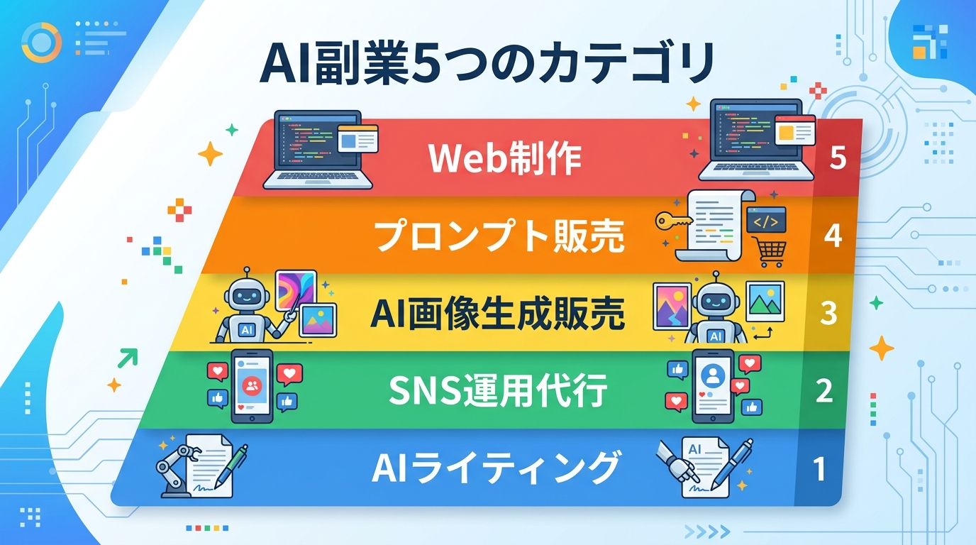

AI副業の選び方：3つの軸
AI副業を選ぶときは、以下の3つの軸で考えましょう。
①始めやすさ（スキル不要度）
②稼ぎやすさ（単価・需要）
③継続しやすさ（自動化しやすさ）
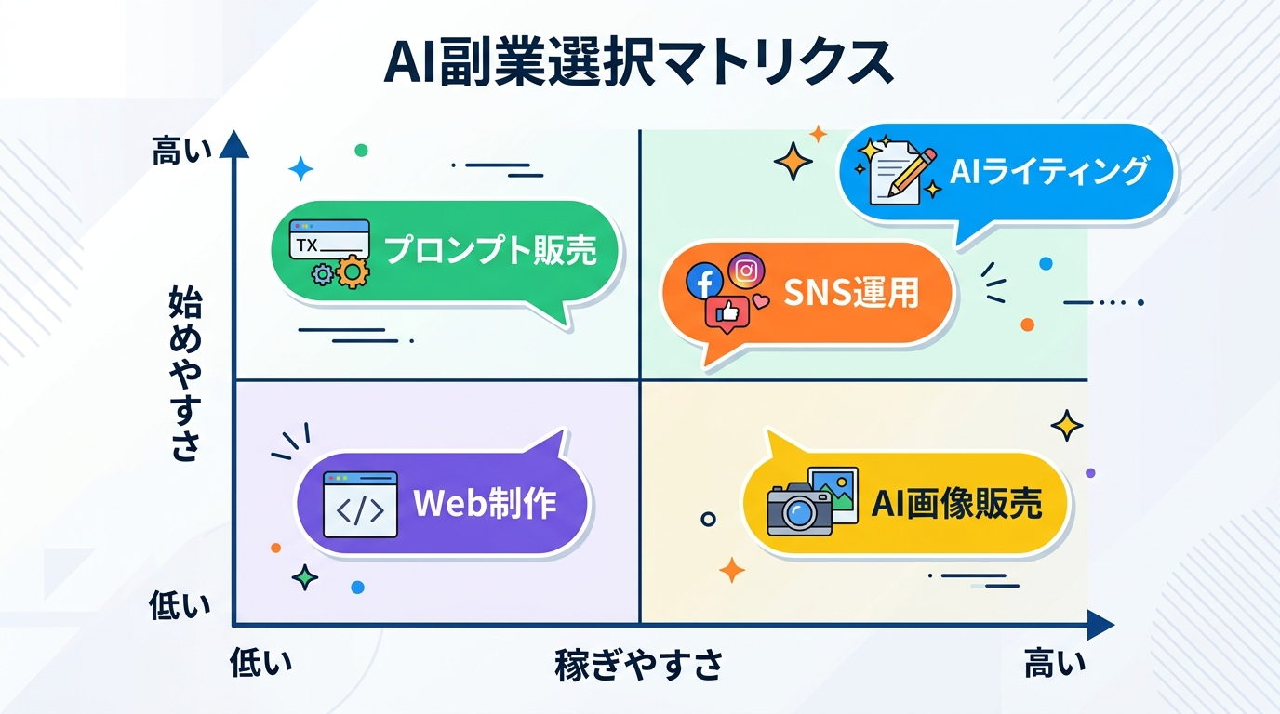

副業1：AIライティング（月3〜10万円）
**最も始めやすいAI副業がライティングです。
**
報酬は文字単価1〜3円が基本ですが、医療・法律・金融などの専門分野では1本3〜10万円の高単価案件も存在します。
始め方はシンプルです。
クラウドワークスやランサーズに登録し、「ライティング」案件に応募するだけです。
AIを使えば、1,000字の記事を30分で書けるようになります。
**1日2時間稼働、月20記事を書けば月3〜5万円は十分に達成できます。
**

副業2：SNS運用代行（月5〜18万円）
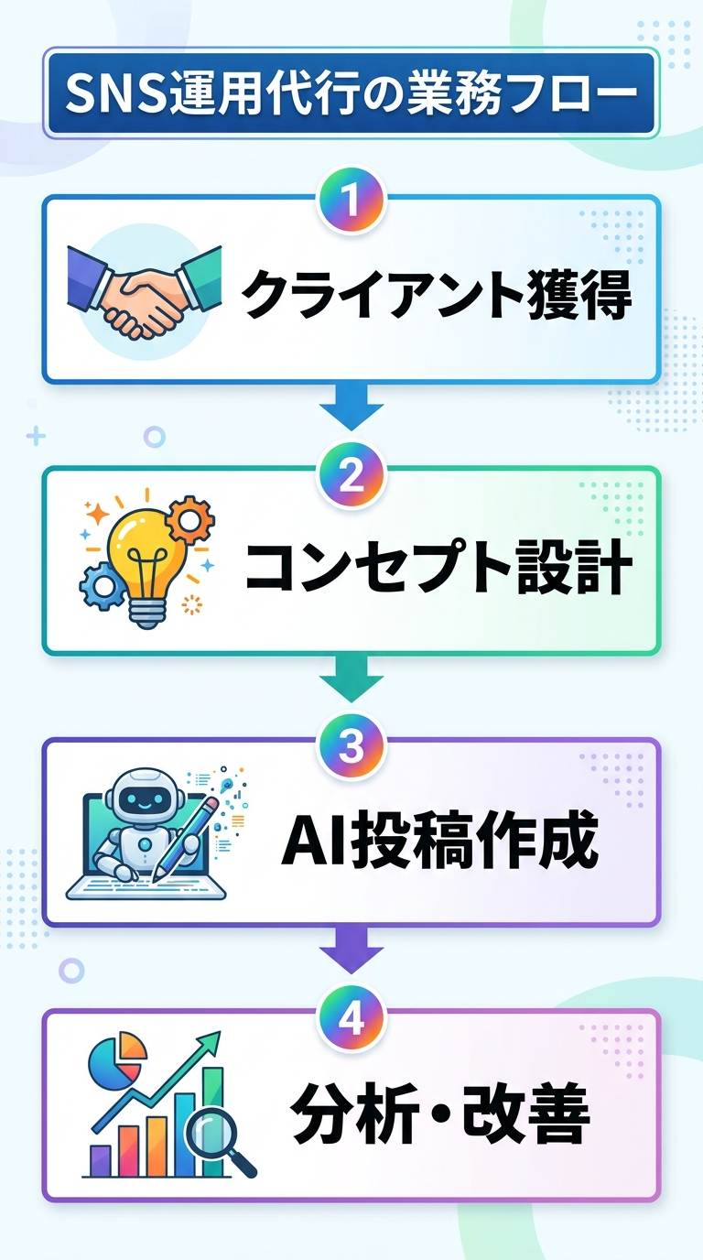
SNS運用代行は、企業や個人のInstagram・X・TikTokを代わりに運用する副業です。
月3〜5万円/社が相場で、3社受注すれば月9〜15万円になります。
ChatGPTで投稿文を作り、Canvaで画像を制作すれば、1社あたりの作業時間は週3〜4時間程度です。
**本業で得た業界知識を持つあなたなら、その業界のクライアントを専門的に支援できます。
**
これが他の副業者との最大の差別化ポイントです。

副業3：AI画像生成・販売（月1〜5万円）
**AI画像販売はストック型の副業で、一度アップロードすれば継続して収入が入ります。
**
MidjourneyやAdobe Fireflyで画像を生成し、PIXTAやAdobe Stockに出品します。
最初の1〜2ヶ月は収入が少ないですが、500〜1,000枚を蓄積すれば月1〜5万円の不労所得になります。


副業4：プロンプト販売（月3〜20万円）
プロンプトとは、AIへの「指示文」のことです。
質の高いプロンプトを作成し、PromptBaseやnoteで販売するビジネスです。
**専門性の高いプロンプトは1つ1,000〜5,000円で売れます。
**
医療・法律・マーケティング・プログラミングなど、本業の専門知識を活かしたプロンプトは需要が高いです。

副業5：Claude Code活用Web制作（月5〜30万円）
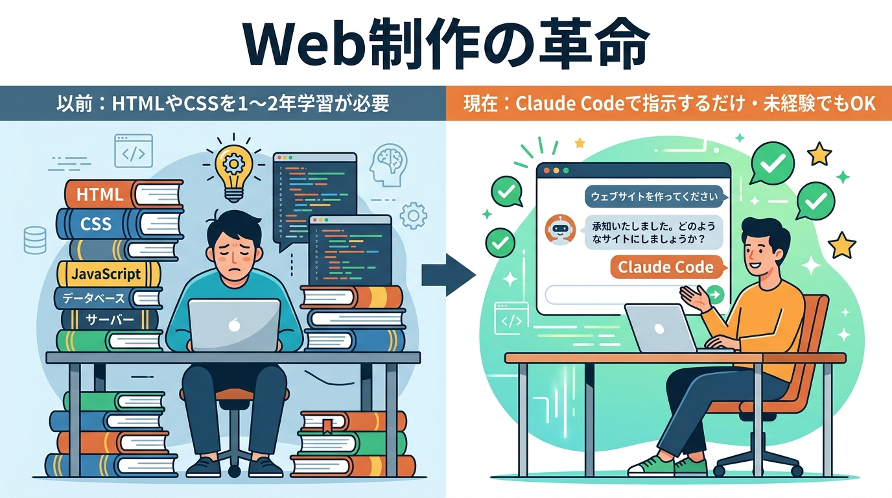
**Claude Codeは、AIにプログラミングを代行させる革命的なツールです。
**
「トップページを作って」「お問い合わせフォームを追加して」と日本語で指示するだけで、AIが自動でコードを書いてくれます。
プログラミング未経験のIT企業営業職が180日間でWeb制作月5万円を達成した事例は、決して特別なことではありません。
**あなたにもできます。
**

第4章 月10万円達成の具体的ロードマップ
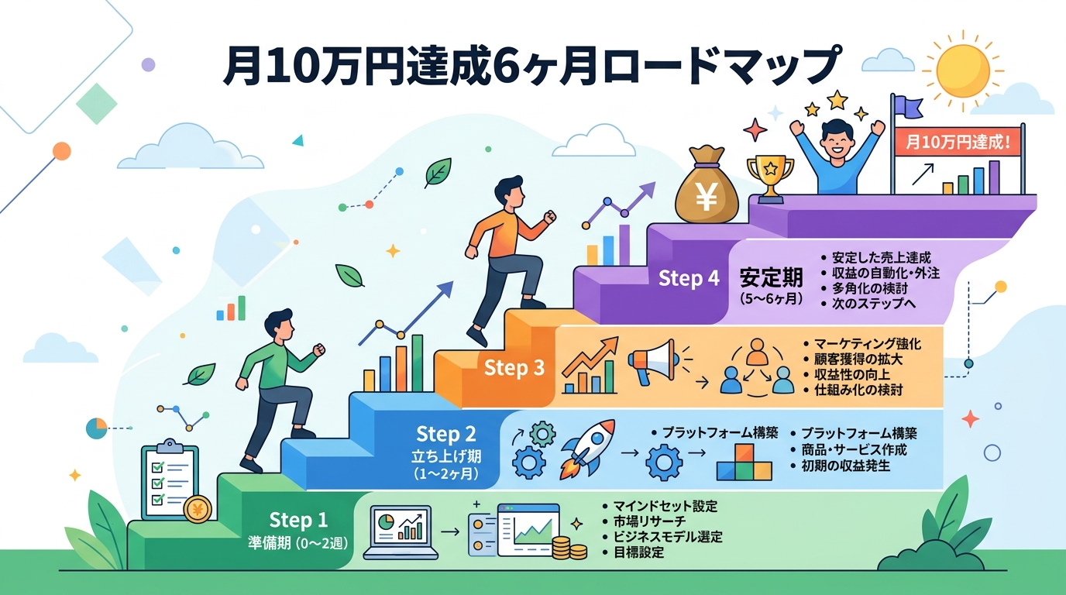

準備期（0〜2週間）：土台を作る
**まず最初の2週間は、稼ぐ前の準備に集中しましょう。
**
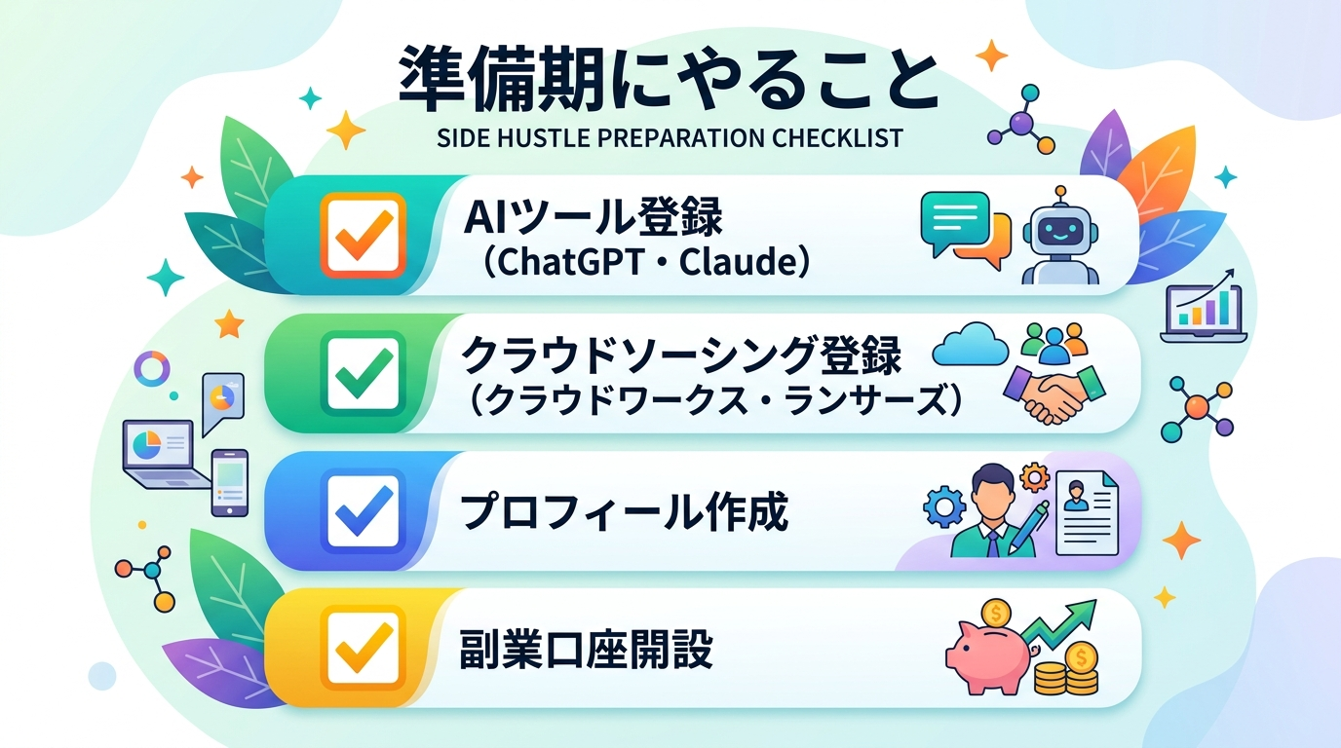
やることは4つです。
ChatGPTとClaudeに登録します。
最初は無料プランでOKです。
稼ぎ始めたら有料プランに切り替えましょう。
次に、クラウドワークスとランサーズに登録します。
プロフィールは本業の経験・スキルを具体的に記載してください。
「10年の営業経験あり」「医療業界5年」など、本業の実績がそのまま強みになります。
最後に、**副業専用の銀行口座を開設します。
**
収入管理と確定申告を楽にするための重要な準備です。

立ち上げ期（1〜2ヶ月目）：月1〜3万円を目指す
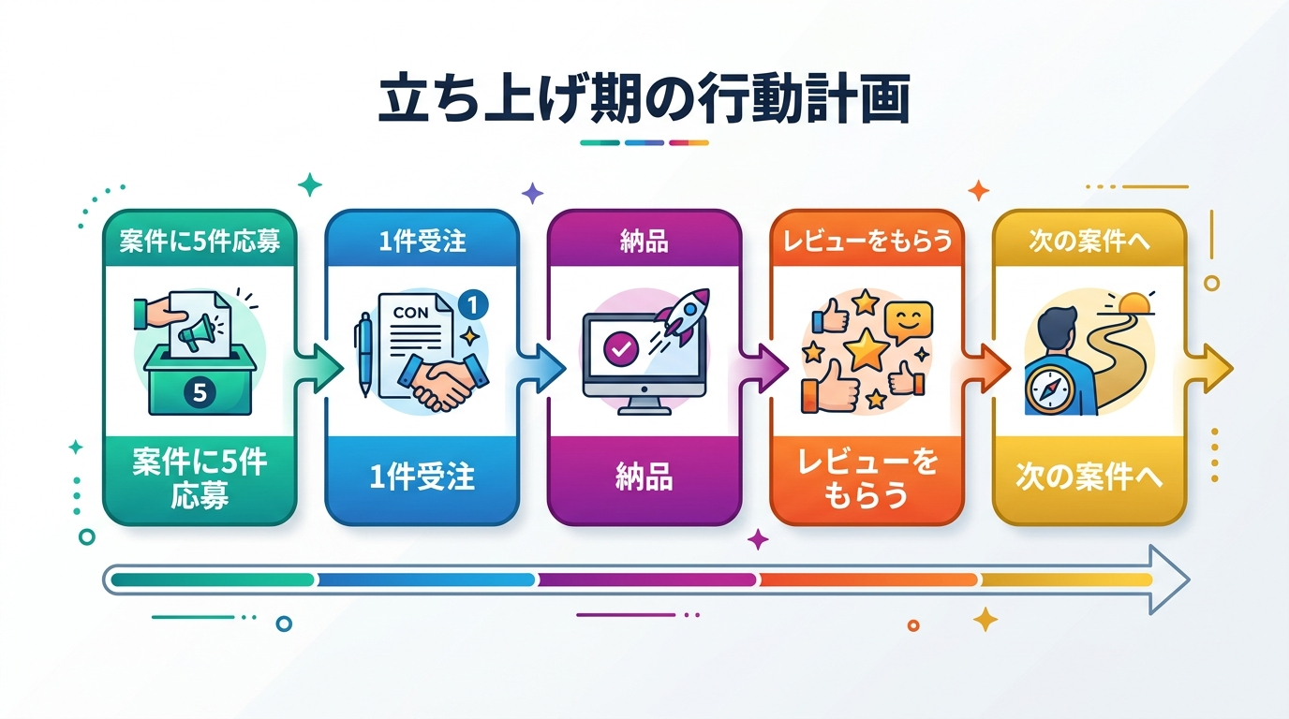
**最初の目標は「月1万円」です。
**
月10万円ではなく、まず月1万円。
これが重要です。
最初の1万円を稼ぐことで、「自分にもできる」という自信がつきます。
その自信が次の行動を生み、収入が加速します。
具体的には、クラウドソーシングで単価の低い案件に積極的に応募します。
最初は文字単価0.5円でも構いません。
実績とレビューを積み上げることが最優先です。
**5件応募して1件受注できれば十分です。
**
断られることを恐れないでください。

成長期（3〜4ヶ月目）：月3〜7万円を目指す
**3ヶ月目から、戦略を変えます。
**
単価交渉を始めましょう。
2ヶ月の実績とレビューがあれば、文字単価を1〜2円に上げる交渉が十分可能です。
また、**得意分野に特化します。
**
「AIライティング×医療」「SNS運用×飲食業界」など、ニッチな専門性を持つことで単価が跳ね上がります。
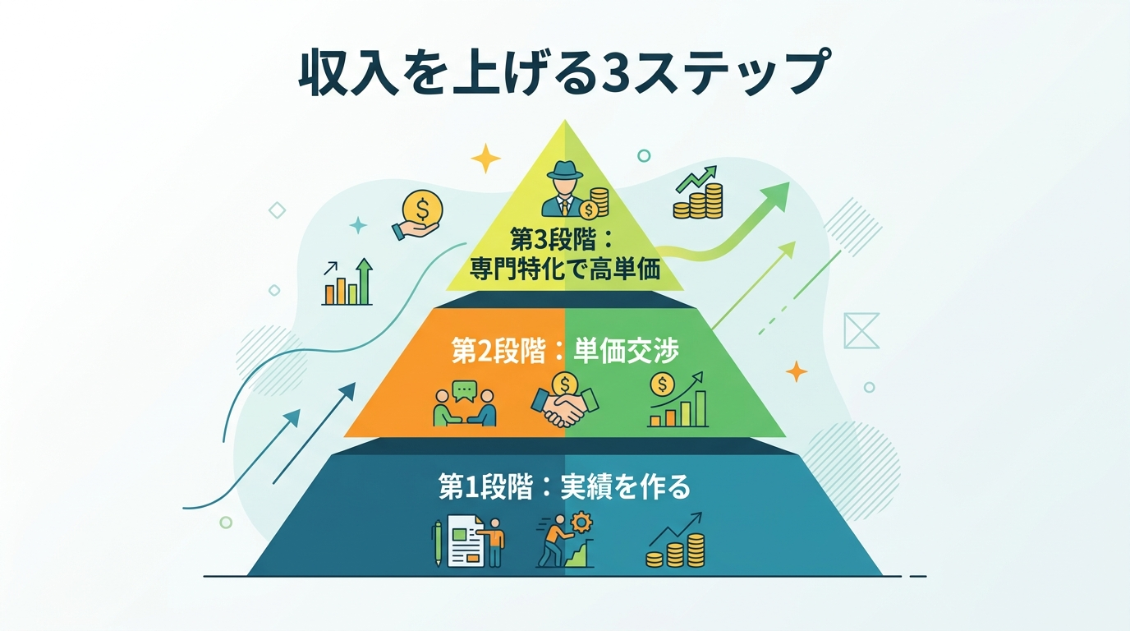
この時期に2つ目の副業を追加することもおすすめします。
ライティングに慣れてきたら、SNS運用代行を始めるなど、収入の柱を増やしましょう。

安定期（5〜6ヶ月目）：月7〜10万円を達成する
**5ヶ月目に入ると、仕組み化と自動化が重要になります。
**
毎回ゼロから作業するのではなく、テンプレートとプロンプトを作成して効率化します。
よく使うプロンプトをメモ帳に保存しておき、コピー＆ペーストで使い回せるようにします。
記事の構成テンプレート、SNS投稿テンプレート、提案文テンプレート……これらを整備するだけで作業時間が半分以下になります。
**時間が空いたら、新しいクライアントを獲得します。
**
6ヶ月で月10万円の壁を突破しましょう。

第5章 収入を加速させる上級テクニック


テクニック1：本業の専門性で単価を10倍にする
**「初心者ライター」と「医療専門ライター」では、単価が10倍違います。
**
一般的なライターの文字単価が1〜2円のところ、医療・法律・金融・ITなどの専門分野では文字単価5〜10円、1記事3〜10万円も珍しくありません。

あなたが10年間積み上げてきた業界知識は、副業市場では希少価値の高い資産です。
今すぐ「本業の専門性×AI」の組み合わせを武器にしましょう。

テクニック2：リピートクライアントを作る
新規クライアントを獲得するより、既存クライアントにリピートしてもらう方が5倍効率的です。
納品後に「他にお手伝いできることはありますか？」と一言添えるだけで、リピート率が大幅に上がります。
**毎月5社のリピートクライアントを持てば、安定した月10万円以上の収入が実現します。
**

テクニック3：プロンプトを商品として販売する
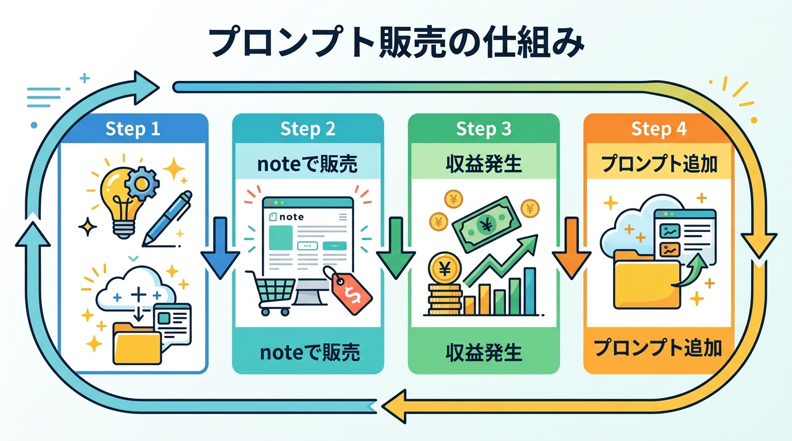
副業で蓄積した優秀なプロンプトは、**そのまま商品として販売できます。
**
noteで1つ1,000〜3,000円で販売し、月10本売れれば月1〜3万円の追加収入になります。
一度作れば繰り返し売れる、最も効率の良い収入源の一つです。

テクニック4：外注化で収入を2倍にする
月10万円を安定的に超えてきたら、**外注化を検討しましょう。
**
自分が獲得した案件の一部を、他のフリーランサーに依頼します。
例えば、クライアントから月5万円の案件を受注し、2万円で外注すれば、差額の3万円が利益になります。
これを複数の案件で行えば、自分の作業時間を増やさずに収入を倍増できます。

テクニック5：情報商材・コンテンツ販売に展開する
**月10万円を達成したあなたには、価値ある経験が蓄積されています。
**
その経験を「ノウハウコンテンツ」として販売しましょう。
noteやUdemyで「AI副業で月10万円達成した方法」を販売すれば、副業収入がさらに加速します。
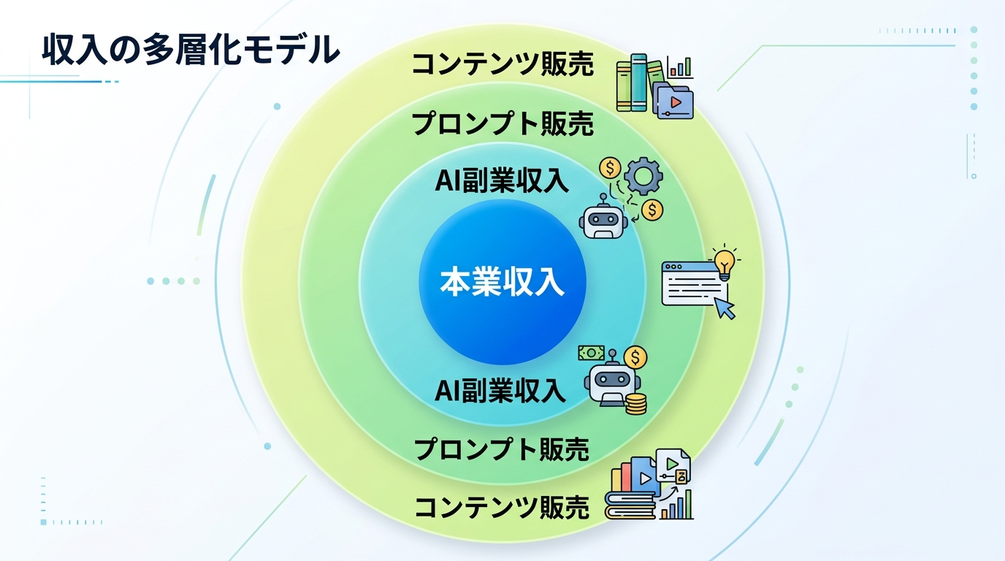
**副業で稼いだ実績は、次の副業の最高の営業ツールになります。
**
月10万円達成は、さらなる収入拡大のスタートラインです。

おわりに
ここまで読んでいただき、ありがとうございます。
本書を通じて、AI副業の全体像と具体的な稼ぎ方をお伝えしてきました。
最後に、最も重要なことをお伝えします。
**「完璧な準備ができてから始める」は、永遠に始まりません。
**
AIツールの使い方は、使いながら覚えるものです。
最初の案件は緊張するかもしれません。
でも、最初の1,000円を稼いだとき、あなたの世界は確実に変わります。
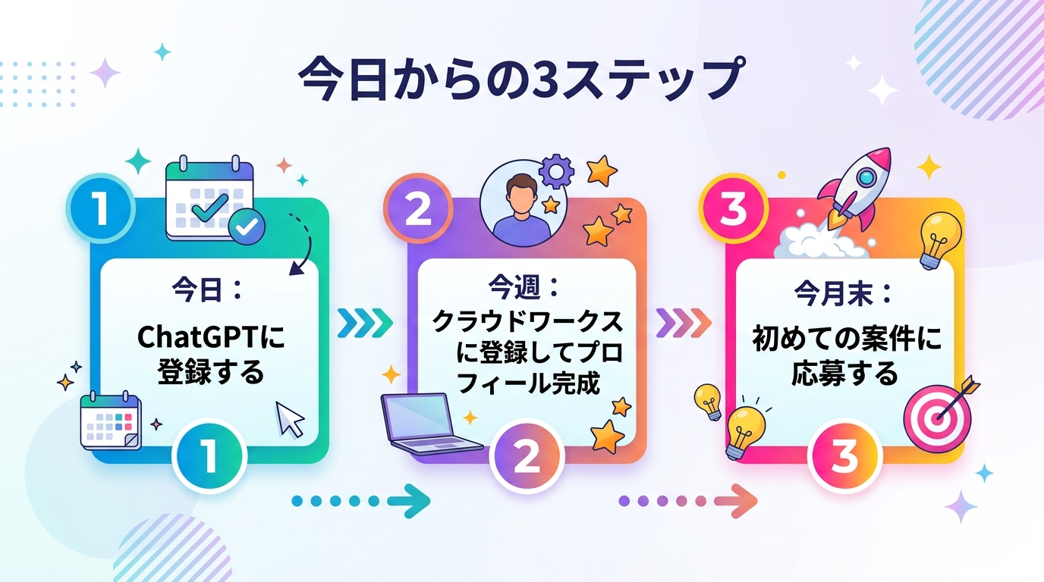
**今日、一つだけ行動してください。
**
ChatGPTに登録するだけでいい。
それだけで、あなたはAI副業の第一歩を踏み出したことになります。
6ヶ月後、月10万円の副収入を手にしたあなたが、この本を読み返したとき、「あのとき始めてよかった」と思えることを心から願っています。
**あなたの副業成功を、心から応援しています。
**

